Colegio Américo Vespucio
2° Básico / matemáticas/PIE
LMVM/2020

Guía de aprendizaje Matemáticas
Segundo básico A

Nombre | Curso | Fecha
 | 2° A | _______ / _______ / ______

Actividad: Ordena y resuelve las siguientes sumas según lo aprendido en clases
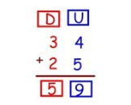
OBSERVA EL EJEMPLO…

45 + 12 = 61 + 28 = 24 + 62 =
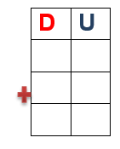

23 + 26 = 51 + 28 = 12+ 45 =

¡Muy bien, sigue así trabajando desde casa!

